**新零售每日必做事项**

**各门店：**

随着消费者网上购药习惯的养成，电商平台日渐成熟，为顺应趋势发展就以下通知：

**一、电商平台每日必做：**

**1、美团、京东、饿了么**三平台每日必须为**营业状态**，如无特殊原因被抽查状态为“未营业”缴纳50元/次成长金。

2、每日进入**手机端**“美团、京东、饿了么”找到自己门店排名并截图，将截图上传至新零售部在太极电商平台、保险卡统一运营群中“发布的待办链接中。

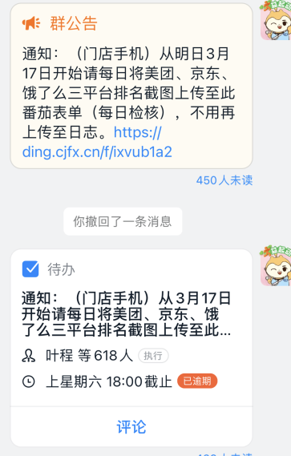

注意事项：

（1）截图上传链接由系统统一发送至电商群并转成待办，门店上传截图完成待办，未上传截图罚20元/次。

（2）不得每日上传同一张截图，如发现一次罚200元/次。

（3）如无京东或者饿了么平台的门店，则统一上传美团截图。如三平台都没有的门店则不用上传。

**二、视频号每日必做：**

1、视频号**播放完后点赞、转发**并截图在钉钉日志中上传，如**未上传截图**罚款10元/次，未上传点赞截图罚款5元/次并整改，上传不相关内容罚款50元/次。

三、门店、员工手机上传事项

**1、门店员工手机：**

（1）视频号点赞、企业微信爆品转发截图；（钉钉日志“检核表”中上传完成）

**2、门店手机：**

（1）美团、京东、饿了么排名截图；（电商群待办链接中上传完成）（2）门店手机视频号点赞截图；（电商群待办链接中上传完成）

（3）视频号转发朋友圈、社群截图；（电商群待办链接中上传完成）